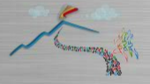 | MIDDLE ETNIADE TEAM CUP  Modulo di iscrizione

Nome della Scuola: ……………………………………………………………………
Città: …………………………………………………………………………………...

Si chiede di partecipare alla prossima Middle Etniade Team Cup con …… (1 o 2) squadra/e.

Nome del docente referente ………………………………………..…
E-mail …………………………………. Tel. ……………………………………….
Nome del docente accompagnatore ………………………………………………..…..
E-mail ……………………………..…………………………………………………...

Il Dirigente

